สถานที่ท่องเที่ยวถ้ำวังพระยาพิชัยสงคราม
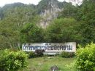
ถ้ำวังพระยาพิชัยสงครามเป็นสถานที่แห่งใหม่ที่สวยงามมากของจังหวัดตรังซึ่งตั้งอยู่ที่บ้านในวังหมู่ที่ 4 ตำบลหนองบัว อำเภอรัษฎา จังหวัดตรัง เป็นหมู่บ้านป่าต้นน้ำ (คลองปาง) โดยได้รับธงพระราชทานอาสาสมัครพิทักษ์ป่าพร้อมเงินรางวัล 100,000 บาท จากสมเด็จพระบรมราชินีนาถ เมื่อ ปี พ.ศ. 2543ถ้ำวังพระยาพิชัยสงครามอยู่รอยต่อเขตแดนระหว่างจังหวัดตรังกับจังหวัดนครศรีธรรมราช มีลำคลองไหลลอดผ่านออกมาจากถ้ำเรียกว่าคลองปาง ซึ่งมีแหล่งต้นน้ำ อยู่ที่หมู่ที่ 6 (ปลายวา) ตำบลหนองบัว อำเภอรัษฎา จังหวัดตรัง และลำคลองนี้ใช้เป็นเขตแดนกั้นระหว่างจังหวัดตรังกับจังหวัดนครศรีธรรมราช สภาพพื้นที่เป็นพื้นที่ราบสูงมีภูเขาล้อมรอบติดกับเทือกเขาบรรทัด อยู่ในเขตป่าสงวนแห่งชาติ มีราษฎรอาศัยอยู่จำนวน 37 ครัว เรือน ราษฎร ส่วนใหญ่เป็นคนที่มีถิ่นฐานเดิมมาจากอำเภอปากพนัง จังหวัดนครศรีธรรมราช ราษฎรส่วนใหญ่ประกอบอาชีพทำสวนยางพาราและสวนผลไม้ เช่น เงาะ มังคุด ลองกอง เป็นต้น
ประวัติความเป็นมา
ถ้ำวังพระยาพิชัย สงคราม จากประวัติความเป็นมาจากการสันนิษฐานและจากการเล่าสืบทอดกันมาว่า สมัยกรุงรัตนโกสินทร์ตอนต้นมีการปกครองแบ่งเป็นหัวเมืองต่าง ๆ ซึ่งต้องขึ้นต่อเมืองหลวง และทางเมืองหลวงจะส่งพ่อเมืองไปปกครองยังเมืองขึ้นเหล่านี้ สำหรับหัวเมืองทางใต้มีเมืองนครศรีธรรมราชเป็นพ่อเมือง เพราะตอนนั้นเมืองนครศรีธรรมราชเป็น เมืองใหญ่ เป็นอู่ข้าวอู่น้ำของหัวเมืองทางใต้ มีท่าเทียบเรือ ประกอบกับเจ้าเมืองนครศรีธรรมราชมีกำลังพลที่เข้มแข็ง ถ้าหากเมืองใดคิดจะแข็งข้อ เจ้าเมืองนครศรีธรรมราชก็จะรายงานไปทางเมืองหลวง (กรุงรัตนโกสินทร์) ทราบเพื่อมีคำสั่งให้นำกองทัพไปปราบกับหัวเมืองที่คิดกบฎทันที เช่น เมืองไทรบุรีสมัยนั้นถูกเจ้าเมืองนครศรีธรรมราชนำกำลังพลไปตีจนแตกพ่ายแล้ว จึงแต่งตั้งทายาทเป็นผู้ปกครองต่อไป และแม้กระทั่งเมืองพัทลุงก็เช่นกันที่คิดจะแข็งข้อก็ถูกเจ้าเมืองนครศรีธรรมราชสั่งการให้ “ พระพิชัยสงคราม ” หรือ มาตนุชิต สิทธิสงคราม เป็นผู้นำกองทัพไปปราบเมืองพัทลุง ระหว่างการเดินทางได้นำกองทัพเข้าพักแรมไปเรื่อย ๆ จนกระทั่งเดินทางมาถึง “ ถ้ำวังพระยาพิชัย “ หรือ “ บ้านในวัง “ ก็พักแรมที่นั้น เนื่องจากเป็นแหล่งที่ใกล้กับแม่น้ำ (สมัยก่อนการเดินทางกองทัพต้องอาศัยแม่น้ำเป็นหลัก เพราะสะดวกต่อการหุงหาอาหาร และเมื่อจะเดินทางต่อจะต้องทุบหม้อหรืออุปกรณ์สำหรับหุงอาหาร เพื่อไม่ให้ฝ่ายตรงข้ามทราบจำนวนกำลัง) และเมื่อนำกองทัพไปตีหัวเมืองพัทลุงได้แล้วเมื่อเดินทางกลับก็ได้นำกองทัพมาพัก ณ ถ้ำวังพระยาพิชัยอีกครั้ง มีการฉลองชัยชนะและให้กำลังพลจัดทำเสาธงรูปหงส์ ปักไว้เพื่อเป็นการบอกความหมายของกองทัพสมัยนั้น ต่อมาชาวบ้านได้ขนานนามบ้านในวังแห่งนี้ว่า " ถ้ำวังพระยาพิชัยสงคราม "
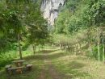
สภาพทั่วไป
ถ้ำวังพระยาพิชัยสงครามเป็นสถานที่ที่มีธรรมชาติที่สวยงามอยู่ท่ามกลางขุนเขาล้อมรอบ และแมกไม้ใหญ่น้อยนานาพันธุ์ มีน้ำไหลลอดผ่านออกมาจากถ้ำผ่านชะง่อนหิน ซึ่งมีแมกไม้หลายชนิดขึ้นอยู่ดาดาษ ภายในถ้ำจะมีสะพานทอดเข้าไปชมได้ ด้านบนก็จะมีธรรมชาติที่สวยงามอย่างชนิดที่หาดูได้ยากจากสถานที่อื่น คือ เมื่อดูขึ้นไปด้านบนก็จะมีหน้าผาคล้ายเพดานถ้ำทะลุผ่านและมีแมกไม้ขึ้นเรียงราย สวยงามมาก สามารถปีนขึ้นไปชมธรรมชาติด้านบนได้ สายน้ำที่ไหลผ่านก็ใสสะอาดสีเขียวใสมรกต มองเห็นฝูงปลาน้อยใหญ่แหวกว่ายไปมา บริเวณด้านนอกก็จะเป็นแอ่งน้ำเหมาะสำหรับนั่งพักผ่อนหรือลงเล่นน้ำ มีร้านค้า ร้านอาหาร ห้องน้ำสะอาดและบริเวณสำหรับนั่งพักผ่อน ดื่มและรับประทานอาหารได้ นอกจากนั้นยังมีเรือพาย และอุปกรณ์สำหรับลงเล่นน้ำ (ห่วงล้อ) ไว้คอยบริการ มีสถานที่จอดรถและเจ้าหน้าที่ดูแลรักษาความปลอดภัย มีบริการพักแบบโฮมสเตย์
การเดินทาง
- ถ้ามาจากจังหวัดตรัง มาตามถนนสายตรัง
–ทุ่งสง ถึงสี่แยกเลี้ยวขวามาตามถนนสายบ่อล้อ
– ลำทับ ประมาณ 10 กิโลเมตร ก็จะมีทางแยกเข้าถ้ำวังพระยาพิชัยสงคราม เลี้ยวซ้ายเข้าไปประมาณ 3 กิโลเมตร
- ถ้ามาจากจังหวัดนครศรีธรรมราช เลี้ยวซ้ายตามถนนสายบ่อล้อ ประมาณ 10กิโลเมตร เลี้ยวซ้ายเข้าไปประมาณ 3 กิโลเมตร
- ถ้ามาจากจังหวัดพัทลุง ,ชะอวด เลี้ยวซ้ายเข้าทางสี่แยกควนหนองหงส์ ประมาณ 25 กิโลเมตร เลี้ยวขวาทางแยกเข้าถ้ำวังพระยาพิชัยสงครามประมาณ 3 กิโลเมตร

สถานที่ท่องเที่ยววัดถ้ำวังหมู
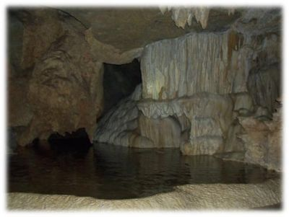
ถ้ำวังหมู ตั้งอยู่ที่บ้านหนองศรีจันทร์ หมู่ที่ 5 ตำบลหนองบัว อำเภอรัษฎา จังหวัดตรัง ถ้ำวังหมูอยู่รอยต่อเขตแดนระหว่างจังหวัดตรังกับจังหวัดนครศรีธรรมราช มีลำคลองไหลลอดผ่านออกมาจากถ้ำเรียกว่าคลองปาง ซึ่งมีแหล่งต้นน้ำ อยู่ที่หมู่ที่ 6 (ปลายวา) ตำบลหนองบัว อำเภอรัษฎา จังหวัดตรัง และลำคลองนี้ใช้เป็นเขตแดนกั้นระหว่างจังหวัดตรังกับจังหวัดนครศรีธรรมราช
ประวัติความเป็นมา
ในอดีตชาวบ้านละแวกบ้านหนองศรีจันทร์มีอาชีพทำไร่ หาสัตว์เป็นอาหาร เพราะสมัยนั้นพื้นที่ยังเป็นป่าทึบ มีสัตว์ป่ามากมาย การล่าสัตว์ต่าง ๆ นั้น จะทำกันเกือบทุกวัน แต่ถ้าเป็นสัตว์ใหญ่ก็จะทำกันตามฤดูกาล เช่น การล่าเก้งหรือกวางมักทำกันในฤดูฝน แต่ถ้าเป็นหมูป่ามักจะล่ากันในช่วงเกี่ยวข้าวไร่ เพราะหมูป่ามักจะมากินข้าวในไร่ของชาวบ้าน การล่าจะใช้ปืนแก๊ปซึ่งเป็นปืนที่ชาวบ้านผลิตขึ้นเอง ปืนชนิดนี้มีประสิทธิภาพไม่ดีพอ ประกอบกับหมูป่าเป็นสัตว์ที่อดทนมาก บางครั้งหมูป่าที่ได้รับบาดเจ็บจากกระสุนปืนได้หนีไปหลบอยู่ในหุบเขาแห่งหนึ่ง เมื่อหลายครั้งเข้าชาวบ้านก็ตามรอยเท้าหมูป่าไปด้วย ชาวบ้านก็จะได้หมูป่าในหุบเขานั้นเป็นประจำ ระยะหลังชาวบ้านมักจะต้อนหมูป่าให้ไปในหุบเขานั้น เพราะมีทางเข้าทางเดียว หากต้อนเข้าไปในหุบเขานั้นชาวบ้านมักจะได้หมูป่าเกือบทุกครั้ง ชาวบ้านจึงเรียกหุบเขานั้นว่า “ วังหมู “ ประกอบกับในหุบเขานั้นเป็นที่ที่มีน้ำขังบางส่วน จึงใช้คำว่า “ วัง “ ติดปากไปด้วย
สภาพทั่วไป
ใกล้ ๆ กับวังหมูนั้นจะมีถ้ำขนาดใหญ่อยู่ 2 ถ้ำ ถ้ำแรกมีขนาดกว้างและยาวมาก มีความยาวประมาณ 1,700 เมตร มีหินงอกหินย้อยสวยงามมาก ถ้ำนี้มีสายน้ำคลองปางไหลผ่านทั้งปี ภายในถ้ำมีค้างคาวหลายแสนตัว และมีขี้ค้างคาวจำนวนมาก เป็นที่น่าท่องเที่ยวศึกษาชมธรรมชาติเป็นอย่างยิ่ง ปากถ้ำซึ่งเป็นทางเข้ามีหินย้อยลงมาจากเพดานถ้ำมีลักษณะคล้ายหมูนอนอยู่ ชาวบ้านจึงเรียกว่า “ ถ้ำวังหมู “ ด้วยอีกถ้ำซึ่งมีทางเข้าอยู่ในบริเวณวัดวังหมู ขึ้นไปข้างบนจะมีสามชั้น แต่ละชั้นมีความงดงามของหินงอกหินย้อยมากมาย ในถ้ำที่สามนี้มีช่องลงไปติดต่อกับถ้ำวังหมูข้างล่างและมีลมพัดผ่านทั้ง
การเดินทาง
- ถ้ามาจากจังหวัดตรัง มาตามถนนสายตรัง
– ทุ่งสง ถึงสี่แยกเลี้ยวขวามาตามถนนสายบ่อล้อ–ลำทับ ประมาณ 10 กิโลเมตร ก็จะมีทางแยกเข้าถ้ำวังหมู เลี้ยวซ้ายเข้าไปประมาณ 5 กิโลเมตร
- ถ้ามาจากจังหวัดนครศรีธรรมราช เลี้ยวซ้ายตามถนนสายบ่อล้อ ประมาณ10 กิโลเมตร เลี้ยวซ้ายเข้าไปประมาณ 5 กิโลเมตร
- ถ้ามาจากจังหวัดพัทลุง , ชะอวด เลี้ยวซ้ายเข้าทางสี่แยกควนหนองหงส์มาประมาณ 25 กิโลเมตร เลี้ยวขวาทางแยกเข้าถ้ำวังหมูประมาณ 5 กิโลเมตร

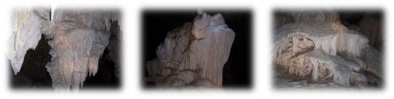

สถานที่ท่องเที่ยว

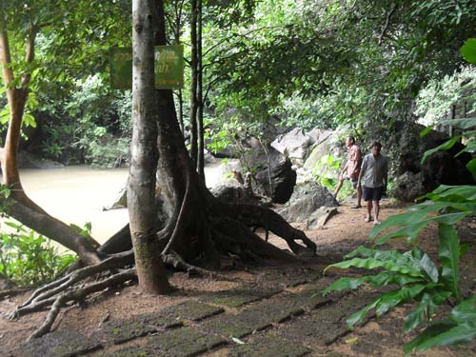
ตำบลหนองบัว

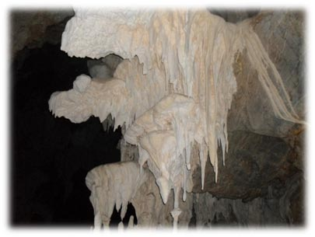

องค์การบริหารส่วนตำบลหนองบัว
อำเภอรัษฎา จังหวัดตรัง
โทร./โทรสาร 075-290948
Wifi TP-LINK_ECE6D6
ประจำเดือน พฤษภาคม 2560

